Original Research Paper
Jurnal Biologi Tropis

Basal Cell Carcinoma in Elderly Women

Irma Suryani Idris^{1*}
¹Program Studi Pendidikan Dokter, Fakultas Kedokteran, Universitas Negeri Makassar, Makassar, Indonesia;

Article History  Received : October 20th, 2024  Revised : November 10th, 2024  Accepted : November 28th, 2024  *Corresponding Author: Irma Suryani Idris, Program Studi Pendidikan Dokter, Fakultas Kedokteran, Universitas Negeri Makassar, Makassar, Indonesia;  Email: irmaidris@unm.ac.id | Abstract: Basal cell carcinoma (BCC), previously referred to as basal cell epithelioma, this is the most prevalent cancer in people. Rarely can BCC form on mucosal membranes or on the palms and soles; it usually appears on sun-damaged skin. Metastasis is uncommon in basal cell carcinoma, which typically grows slowly. BCC is rarely lethal, but when therapy is insufficient or delayed, it can be extremely damaging and damage local tissue. BCC typically manifests clinically as a pink or flesh-colored pearly papule with telangiectatic or ulcerated arteries. Although it can also affect the limbs, BCC usually affects the head or face. Case report: A 70-year-old woman came to the dermatovenerology polyclinic in Makassar city with complaints of a lump on her nose that had been getting bigger and sometimes bleeding. The size of the tumor lesion was about 1.5 cm, excision of the lesion was performed under local anesthesia considering that there was impaired lung function from the chest X-ray. Follow-up 5 days before wound closure while waiting for the biopsy results, bleeding was minimal and the biopsy results showed pigmented basal cell carcinoma with tumor-free edges. Closure of excision wound with simple suture showed good suture viability, without signs of tissue necrosis or infection at the previous lesion site. Treatment of basal cell carcinoma (BCC) is highly dependent on the anatomical location and histologic characteristics of the lesion. Excision was performed due to its high-risk location on the face.  Keywords: Basal, cell, carcinoma, tinea corporis, women.

Pendahuluan

Basal cell carcinoma (BCC) merupakan tumor ganas yang dikategorikan sebagai keganasan kulit selain melanoma. Jenis kanker yang paling umum pada manusia adalah BCC. Biaya kanker kulit meningkat lebih dari dua kali lipat setiap tahunnya dalam beberapa tahun terakhir, yang menyebabkan masalah sosial ekonomi yang serius di suatu negara. Meskipun memiliki tingkat kematian yang rendah, BCC dapat mengakibatkan morbiditas yang cukup besar karena kerusakan lokal yang ditimbulkannya. Oleh karena itu, BCC memerlukan perawatan ekstra, terutama di negara-negara berkembang seperti Indonesia di mana jumlah penyakit menular dan tidak menular meningkat secara bersamaan.
Lebih dari 26 subtipe BCC yang berbeda muncul dalam literatur, tetapi jenis klinopatologis yang lebih umum, khas, meliputi: nodular, mikronodular, superfisial, morfeaform, infiltratif dan fibroepitel (juga dikenal sebagai fibroepithelioma Pinkus). Kombinasi dari jenis ini juga dapat terjadi. Sebagian besar BCC bersifat amelanosis, tetapi jumlah melanin yang bervariasi mungkin ada di dalam tumor ini (Baba et al., 2024). Andalan pengobatan BCC saat ini melibatkan modalitas bedah seperti eksisi, elektrodesikasi dan kuretase (EDC), cryosurgery, dan bedah mikrografi Mohs. Metode semacam itu biasanya dicadangkan untuk BCC lokal dan menawarkan tingkat penyembuhan 5 tahun yang tinggi, umumnya lebih dari 95% (Baheti et al., 2015).
Faktor etiologis utama dalam perkembangan karsinoma sel basal adalah paparan sinar UV, terutama panjang gelombang UVB, tetapi panjang gelombang UVA juga bisa menjadi faktor (Safitri, 2024). Tinjauan terperinci dari literatur dengan meta-analisis dan analisis sensitivitas menunjukkan risiko yang jauh lebih tinggi untuk pekerja di luar ruangan, dengan hubungan terbalik antara paparan UV kerja dan risiko BCC dengan garis lintang. Jenis kulit Fitzpatrick adalah prediktor yang baik dari risiko relatif BCC di antara individu ras kulit putih (Josh et al., 2017; Acar et al., 2018).
Dosis UV kumulatif dan jenis kulit bukan satu-satunya prediktor; durasi dan intensitas paparan, terutama pada anak usia dini dan remaja, juga berperan dalam perkembangan BCC. Paparan sinar matahari rekreasional dan penggunaan salon penyamakan dalam ruangan merupakan faktor yang berkontribusi terhadap perkembangan BCC. Terapi sinar UV juga dapat berkontribusi terhadap perkembangan BCC. Paparan sinar matahari intens yang terputus-putus, seperti yang diidentifikasi oleh sengatan matahari sebelumnya; riwayat keluarga positif BCC; kulit cerah (Naik et al., 2022).
Karsinoma sel basal dan sel skuamosa bersama-sama (BCC + SCC) atau karsinoma keratinosit (KCs) sejauh ini merupakan kanker yang paling sering terjadi di dunia, melebihi kanker lainnya. Sebelumnya, BCC berkontribusi terhadap hampir 80% KC. Namun, akhir-akhir ini telah terjadi peningkatan jumlah SCC dibandingkan BCC, sehingga menggantikan yang konvensional rasio 4:1 berbanding 2,5:1 atau bahkan kurang. Peningkatan timbal balik pada lesi SCC pada lansia disebabkan oleh paparan radiasi UV kronis, BCC tetap pada waktu yang sama lebih sering terjadi secara relatif orang dewasa yang lebih tua, mungkin ikut bertanggung jawab atas hal yang sama. Meskipun demikian, sebagian besar bukti masih mempertahankan kejadian BCC lebih tinggi pada rasio dua banding satu (Baheti et al., 2015).
Secara luas bahwa seiring bertambahnya usia, terjadi peningkatan kasus tumor ini. Usia dianggap sebagai faktor risiko independen. Diperkirakan 90% dari pasien berusia ≥ 60 tahun. Jumlah kasus meningkat 100% ketika mencapai usia 70 tahun (dari 40 tahun). Meskipun hampir 15% lesi ditemukan pada usia muda populasi, antara 20 dan 40 tahun, kejadian pada kelompok usia ini juga meningkat naik (Acar et al., 2018). Hal ini biasanya dikenali pada orang berkulit putih (kulit tipe 1 atau tipe 2), yang memiliki riwayat tumor positif dalam keluarga. Mereka yang tinggal di dataran tinggi dan di daerah khatulistiwa wilayah (yang terkena lebih banyak radiasi) menunjukkan tingkat kejadian yang lebih tinggi, sementara di asia, orang kulit hitam dan Hispanik cenderung memiliki insiden yang relatif lebih rendah. Jumlah laki-laki lebih banyak perempuan dengan rasio 1,5–2:1. Alasan potensialnya adalah paparan sinar matahari yang lebih besar pada laki-laki selama bekerja di luar ruangan dan aktivitas olahraga. Namun, dominasi laki-laki ini cenderung mati keluar di antara pasien muda di bawah usia 40 tahun (Baheti et al., 2015).
BCC dikelompokkan bersama dengan skuamosa karsinoma sel sebagai kanker kulit nonmelanoma (NMSC). NMSC adalah penyakit yang paling umum terjadi di Amerika Serikat. Meskipun kejadian pastinya sulit diperkirakan karena pendaftar kanker tidak diharuskan melaporkan tumor ini, satu laporan memperkirakan kejadian 3,5 juta di Amerika Serikat pada tahun 2006 (Baheti et al., 2015). Demikian pula data dari Jaringan Intelijen Kanker Nasional di Inggris dan Irlandia terungkap NMSC menyumbang 20% dari semua penyakit ganas baru dan 90% dari semua kanker kulit (Josh et al., 2020). BCC mewakili 74–75% NMSC, menjadikannya kanker yang paling umum berdasarkan kejadiannya. Angka kejadian BCC meningkat sejak pertengahan tahun 2000an, dan kemungkinan besar masih belum diremehkan karena tumor ini tidak secara rutin dimasukkan dalam daftar kanker.
BCC tidak menyebabkan angka kematian yang tinggi karena jarang bermetastasis, meskipun menimbulkan dampak yang cukup besar beban pada layanan kesehatan. BCC paling sering terjadi pada orang lanjut usia orang berkulit putih pada dekade ketujuh hingga kedelapan kehidupan dan lebih banyak menyerang pria dibandingkan wanita. Paparan sinar matahari (sinar ultraviolet, khususnya di masa kanak-kanak) merupakan faktor risiko yang paling penting. Faktor risiko lainnya termasuk paparan obat fotosensitisasi dan pengion radiasi, paparan arsenik kronis, dan imunosupresi. BCC juga dikaitkan dengan sindrom bawaan tertentu, yaitu yang paling umum adalah nevus sel basal sindrom (sindrom Gorlin), di mana beberapa BCC terjadi pada awal kehidupan, dan xeroderma pigmentosum. Sindrom Gorlin adalah kelainan autosomal dominan langka yang ditandai dengan beberapa anomali, termasuk makrocephaly, keratocysts pada rahang, palmar dan lubang plantar, kalsifikasi falx cerebri, tulang rusuk anomali, fibroma ovarium, medulloblastomas, dan BCC (Josh et al., 2019).

Bahan dan Metode

Laporan Kasus
Seorang wanita usia 70 tahun datang berobat pada poliklinik dermatovenerologi rumah sakit di kota makassar dengan keluhan benjolan pada hidung sudah lama sekitar 3 tahun. Awalnya benjolan seperti jerawat kecil setelah di korek korek bertambah besar, menghitam dan kadang berdarah. Riwayat berobat disangkal dan pekerjaan hanya tinggal di rumah.
Pada pemeriksaan fisik
Status generalis tampak sakit ringan, komposmentis, gizi cukup, tanda vital dalam batas normal.
Status dermatologi: Pada tepi ujung hidung sebelah kanan terdapat nodul hiperpigmentasi dengan diameter ± 1.5 cm dan ulkus di tengah lesi.
Pasien ini didiagnosis awal karsinoma sel basal berdasarkan anamnesis dan pemeriksaan fisik. D.banding: nodular melanoma, superficial spreading melanoma
Pemeriksaan laboratorium darah didapatkan:
Waktu perdarahan (BT) dan waktu pembekuan (CT) dalam batas normal. GDS, ureum dan kreatinin dalam batas normal serta pemeriksaan darah rutin semua dalam batas normal.

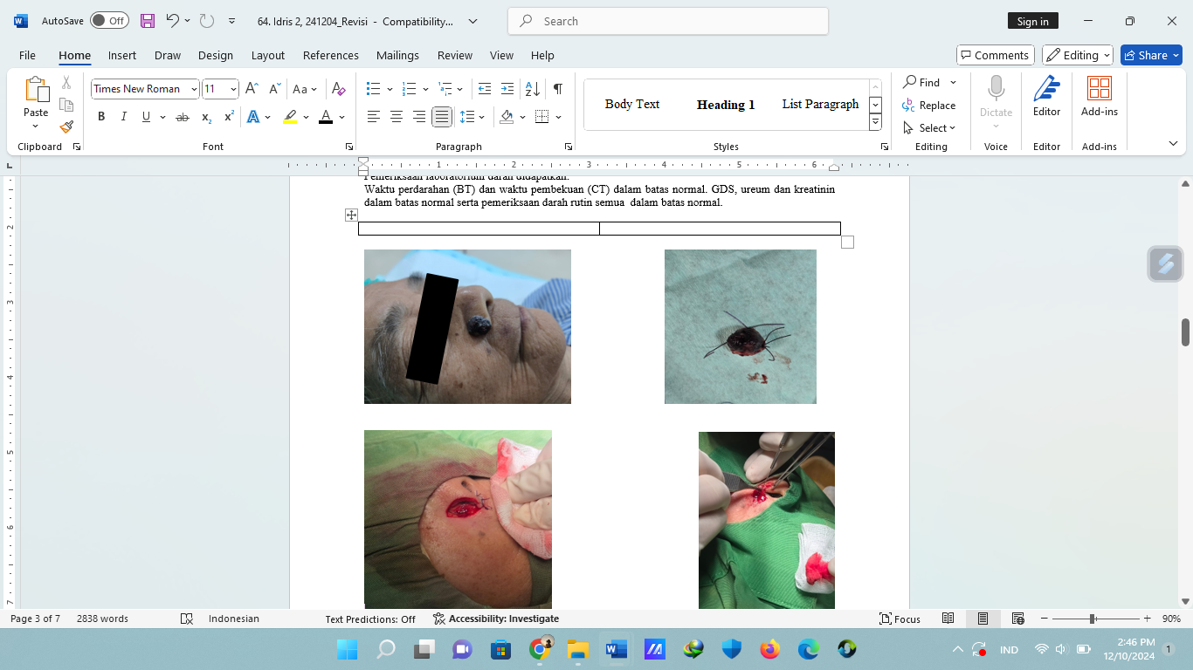 | 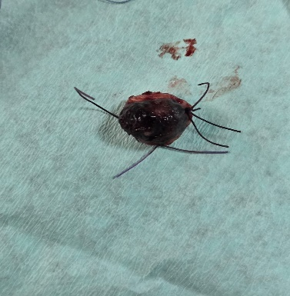 | 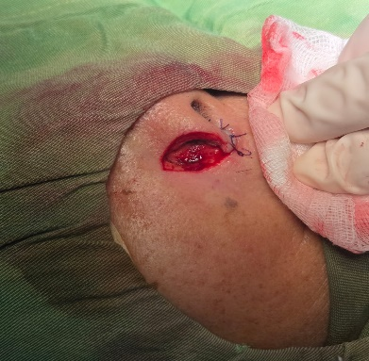
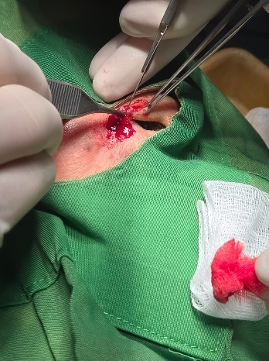 | 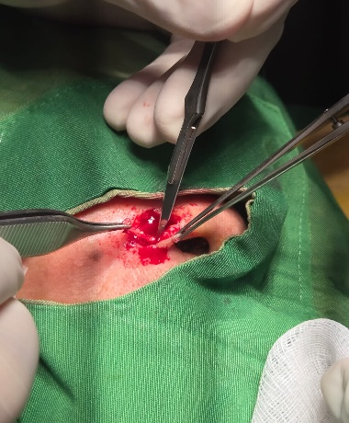 | 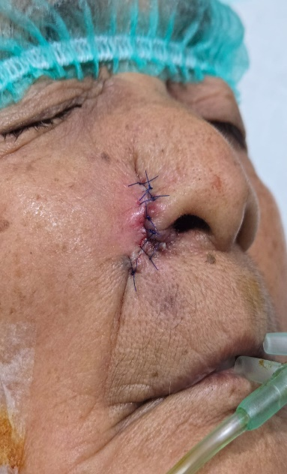
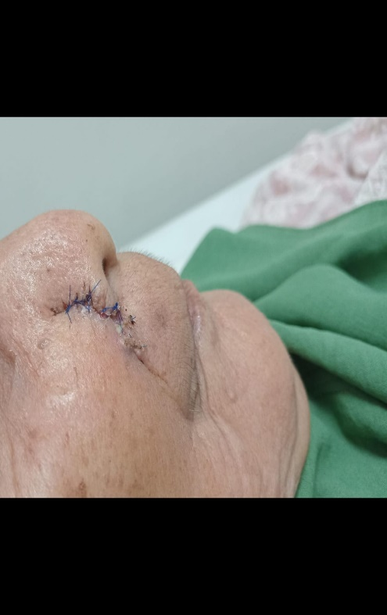
Gambar 1. Gambaran laporan kasus

Pemeriksaan histopatologis pertama didapatkan:
Makroskopik: Sebuah jaringan putih kekuningan dilapisi kulit ukuran 1.5cmx1.5cmx1cm.
Mikroskopik: Sediaan jaringan kulit menunjukkan adanya fokus-fokus sarang sel basaloid bentuk bulat ovoid, inti atipik, pleomorf, terdapat deposit melanin terlihat jelas pada beberapa bagian sel tumor.

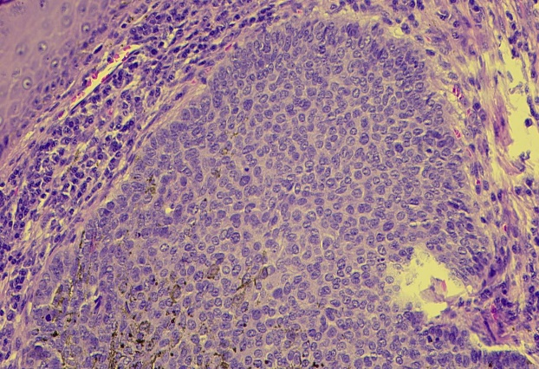
Gambar 2. Pigmented basal cell carcinoma dengan tepi insisi bebas sel tumor

Pembahasan

Basal cell carcinoma (BCC) adalah kanker kulit yang paling umum. Meskipun jarang menyebabkan kematian atau penyakit metastasis, BCC dapat menyebabkan morbiditas yang signifikan karena penyebaran lokal yang merusak. Aksesibilitas kulit dan tingginya prevalensi BCC memungkinkan dilakukannya karakterisasi patogenesis, presentasi klinis, dan histopatologi secara menyeluruh. Penatalaksanaan sebagian besar masih bersifat bedah dalam bentuk elektrodesikasi dan kuretase, bedah eksisi, dan bedah Mohs. Terapi topikal efektif untuk pengobatan BCC tertentu yang berisiko rendah. Terapi radiasi merupakan pilihan ketika pembedahan merupakan kontraindikasi. Pengetahuan tentang perubahan genetik yang mendasari BCC telah membuka jalan bagi pengembangan terapi yang ditargetkan untuk penyakit lanjut (Marzuka et al., 2015).
Insiden BCC lebih tinggi pada orang tua, yang mungkin terjadi karena penuaan mengurangi efektivitas pengawasan imun dan sistem perbaikan DNA serta merusak Asam Deoksiribonukleat (DNA) akibat paparan UV kumulatif. Paparan sinar matahari dini dapat menimbulkan efek merugikan yang mungkin tidak terlihat selama 20 hingga 30 tahun. Meskipun kejadian BCC jarang terjadi pada orang muda, anak-anak dan dewasa muda ditemukan memiliki frekuensi yang lebih tinggi (Josh et al., 2019).
Karsinoma sel basal adalah contoh penyakit yang disebabkan oleh kombinasi faktor genetik dan lingkungan. Radiasi ultraviolet (UV) memainkan peran ganda dalam perkembangan BCC: menyebabkan kerusakan DNA dan imunosupresi. Sinar UVA dan UVB merusak DNA melalui berbagai mekanisme. Radiasi UVB secara langsung merusak DNA di dalam sel kulit, menyebabkan mutasi sitosin → timin pada lokasi dipirimidin, sedangkan radiasi UVA 10.000 kali lebih sedikit bersifat mutagenik, namun secara signifikan lebih banyak terdapat pada radiasi UV alami. Selain itu, foton UVA memiliki energi lebih rendah dibandingkan foton UVB dan tidak menyebabkan mutasi. Radiasi UV memberikan penekanan kekebalan dengan menurunkan kemampuan sel penyaji antigen dan dengan memproduksi sitokin imunosupresif, seperti interleukin-10 (IL-10) dan tumor necrosis factor alpha (TNF-α). Mediator imunosupresi akibat sinar UV adalah DNA dan asam cis-urokanat. Beberapa penelitian menunjukkan hubungan yang signifikan antara perkembangan BCC dan paparan sinar matahari selama masa kanak-kanak dan remaja, serta hubungan yang kuat dengan riwayat keluarga yang mengidap kanker kulit.
Mengenai kecenderungan genetik, terdapat glutathione S-transferase (GST) sebagai bagian penting dari pertahanan seluler terhadap bahan kimia endogen dan eksogen. Beberapa polimorfisme pada anggota keluarga GST telah dikaitkan dengan gangguan detoksifikasi, sehingga mempengaruhi risiko beberapa jenis kanker, termasuk kanker kulit nonmelanoma. Enzim sitokrom P450 terlibat dalam detoksifikasi agen fotosensitisasi, dan dengan demikian terlibat dalam karsinogenesis BCC. PTCH adalah gen penekan tumor yang pertama kali diidentifikasi pada pasien dengan sindrom Gorlin. Aktivasi abnormal gen ini dan jalurnya menghasilkan berbagai jenis tumorigenesis. BCC dikaitkan dengan penghapusan gen PTCH homozigot (Mijušković et al., 2013).
Radiasi dan susunan genetik dianggap bertanggung jawab atas terjadinya tumor. Mereka ditemui di lokasi yang selalu terkena sinar matahari; jadi, sebagian besar (75-80%) ditemukan di daerah kepala/leher. Mengingat lesi memang muncul di lokasi yang tertutup (tidak terpapar), termasuk alat kelamin, maka adanya faktor tambahan yang berkontribusi cukup relevan. Beberapa faktor lain yang berkontribusi termasuk kulit cerah (kulit Fitzpatrick tipe I-II-III), imunosupresi, trauma pada lokasi anatomi, radiasi pengion, genodermatosis, dan paparan arsenik. Usia progresif, jenis kelamin laki-laki dan asupan lemak tinggi merupakan variabel risiko lain yang diusulkan (Baba et al., 2024) Warna kulit terang, paparan sinar matahari yang intens dan berkala, radiasi pengion, paparan arsenik, imunosupresi, dan seropositif HIV merupakan faktor risiko yang diketahui untuk berkembangnya BCC, Requena menjelaskan varian BCC yang terpisah pada tahun 1996, melaporkan dua kasus yang secara morfologis menyerupai keloid, dan mengusulkan istilah “keloidal BCC” (Acar et al., 2018).
Efek radiasi dihasilkan dari campuran dosis kumulatif radiasi sinar UV yang diterima selama bertahun-tahun dengan paparan sinar UV intens yang sesekali dan terputus-putus serta paparan terhadap berbagai agen radionukleotida lainnya. Efek perlindungan yang diberikan oleh pigmen melanin terhadap radiasi UV bertindak sebagai penyelamat. Dosis radiasi UV kumulatif yang lebih tinggi dengan paparan yang berkepanjangan, penipisan ozon, perilaku mencari sinar matahari dengan perubahan gaya pakaian semuanya berkontribusi terhadap peningkatan insiden. Meskipun sebagian besar DNA yang rusak akibat foto dapat dipulihkan, beberapa ikatan silang yang tidak diperbaiki akan terus berlanjut menjadi kerusakan DNA kumulatif (Baba et al., 2024).

Varian Klinis BCC
BCC hadir secara klinis dan morfologis secara beragam. Tipe klinis meliputi nodular, kistik, superfisial, berpigmen, morphoeaform, (sklerosis), keratotik dan fibroepithelioma Pinkus. Sebagian besar tumor ditemukan di daerah kepala/leher, biasanya terletak di atas garis yang menghubungkan komisura mulut dengan tragus pada sisi yang sama. Secara klinis, varian nodular, penyebaran superfisial, dan infiltrasi adalah tipe yang paling umum diidentifikasi (Tanggo et al., 2014). Metastasis sangat jarang terjadi dan morbiditas diakibatkan oleh invasi dan kerusakan jaringan lokal, terutama pada wajah, kepala dan leher.

Karsinoma Sel Basal Nodular (nBCC)
Varian nodular ditemukan pada tiga perempat hingga empat perlima pasien. Hal ini sering terdeteksi pada kulit yang rusak akibat aktinik. Biasanya terlihat pada wajah, kulit kepala dan leher, ia menunjukkan pertumbuhan yang berbahaya.

Karsinoma Sel Basal Superfisial (sBCC)
Hal ini terlihat sebagai plak kemerahan dengan batas tegas atau tepi berbentuk mutiara dengan erosi superfisial, namun tidak memiliki kecenderungan untuk invasi. Ini menunjukkan variabilitas dalam ukuran (mulai dari sekecil beberapa milimeter hingga di atas 10 cm). Penyakit ini terjadi pada 30% kasus, seringkali mengenai punggung, dada, dan anggota badan, meskipun 40% masih terjadi pada wajah, leher, dan kulit kepala.

Karsinoma Sel Basal berpigmen
Pigmen ini terlihat pada beberapa jenis BCC, yaitu varian nodular, mikronodular, multifokal, dan superfisial, dengan warna bervariasi dari warna coklat hingga hitam. Melanoma maligna dapat menjadi diagnosis banding yang umum pada kasus ini.

BCC Kistik (cBCC)
Secara klinis, hal ini dikenali dari satu atau lebih nodul kistik dengan berbagai ukuran yang terletak di sekeliling sarang tumor sentral.
Sclerodermiform (Morphoeaform) BCC (mBCC)
Secara klinis, terlihat plak infiltratif bersinar dengan batas tidak jelas, atau mungkin terlihat seperti sikatrik atau bercak kecil (Acara et al., 2018). Penyakit ini mewakili sekitar 6% dari seluruh BCC dengan 95% lesi terbatas pada area kepala/leher. Menjadi lebih agresif, kadang-kadang cenderung menyusup lebih dalam ke otot atau jaringan lemak. Lesi ini jarang mengalami ulserasi dan/atau berdarah.

Karsinoma Sel Basal yang Terinfiltrasi
Secara klinis, ini tampak seperti plak padat berwarna putih. Situs yang biasa termasuk batang tubuh bagian atas dan wajah. Namun, invasi perineural jarang muncul sebagai parestesia atau hiperestesi pada wajah (Subagio et al., 2023). Beberapa penulis menyamakannya dengan morphoeaform atau BCC nodular. Jadi, varian infiltratif dianggap sebagai kontinum antara NBCC dan MBCC.

Karsinoma Sel Basal Mikronodular
Jenis ini dikenal sebagai pertumbuhan yang meninggi atau terkadang datar tetapi menyusup. Tampak sebagai lesi berwarna kuning muda, tebal pada palpasi, dan tidak mengalami ulserasi. Mereka biasanya terlihat di bagian belakang
Tindak lanjut klinis dengan interval 6 hingga 12 bulan direkomendasikan seumur hidup setelah pengobatan BCC lokal, sesuai dengan pedoman NCCN untuk mendeteksi penyakit berulang dan lesi baru. Selain tingginya risiko kekambuhan BCC, risiko terjadinya karsinoma sel skuamosa dan melanoma juga lebih tinggi pada pasien BCC dibandingkan populasi umum. Indikasi dan peran dalam penatalaksanaan penyakit kambuhan serupa dengan penatalaksanaan BCC primer (Akshay et al., 2015).

Kesimpulan

Pengobatan basal cell carcinoma (BCC) sangat bergantung pada lokasi anatomi dan karakteristik histologis lesi. Eksisi dilakukan karena lokasinya yang berisiko tinggi di wajah.

Ucapan Terima Kasih

Ucapan terima kasih disampaikan kepada Ketua Lembaga Penelitian dan Pengabdian Kepada Masyarakat UNM dan Pihak Rumah Sakit yang terlibat telah berpartisipasi dalam pelaksanaan penelitian ini.

Referensi

Baba, P. U. F., Hassan, A. U., Khurshid, J., & Wani, A. H. (2024). Basal Cell Carcinoma: Diagnosis, Management and Prevention. Journal of Molecular Pathology, 5(2), 153-170. https://doi.org/10.3390/jmp5020010
Baheti, A. D., Tirumani, S. H., Giardino, A., Rosenthal, M. H., Tirumani, H., Krajewski, K., & Ramaiya, N. H. (2015). Basal cell carcinoma: a comprehensive review for the radiologist. American Journal of Roentgenology, 204(2), W132-W140. 10.2214/AJR.14.13160.
Josha, F., Mappiwalib, A., & Sukamtoa, T. H. (2021). Evaluasi Kasus Karsinoma Sel Basal Di Makassar Periode Januari 2017-Desember 2019. Jurnal Rekonstruksi & Estetik, 6(2). https://e-journal.unair.ac.id/JRE/article/view/31834
Acar, E. M., Kilitci, A., Kaya, Z., Abbas, O. L., & Kemeriz, F. (2018). Basal cell carcinoma presenting as an excoriated cicatricial plaque: A case report. Dermatologica sinica, 36(4), 211-213. 10.1016/j.dsi.2018.04.007
Naik, P. P., & Desai, M. B. (2022). Basal cell carcinoma: a narrative review on contemporary diagnosis and management. Oncology and Therapy, 10(2), 317-335. 10.1007/s40487-022-00201-8.
Subagio, S., Hanum, S. Y. M., Chrisna, R., & Harahap, R. R. P. (2023). Karsinoma Sel Basal Di Nasolabial Dengan Eksisi Dan Advancement Flap. Jurnal Pandu Husada, 4(1), 28-32. https://doi.org/10.30596/jph.v4i1.14303
Mijušković, Ž. P. (2013). Etiology and pathogenesis of basal cell carcinoma. Serbian Journal of Dermatology and Venereology, 5(3), 113-124. https://sciendo.com/article/10.2478/sjdv-2013-0009
Marzuka, A. G., & Book, S. (2015). Basal cell carcinoma: pathogenesis, epidemiology, clinical features, diagnosis, histopathology, and management. The Yale journal of biology and medicine, 88(2), 167-179. https://pubmed.ncbi.nlm.nih.gov/26029015/
Safitri, A. (2024). Pengaruh Pemberian Ekstrak Daun Sawo Terhadap Kadar IL-6 DAN TGF-β Jaringan Kulit (Studi eksperimental pada tikus putih jantan galur wistar yang dipapar sinar UV) (Doctoral dissertation, Universitas Islam Sultan Agung Semarang).
Tanggo, V. V. C. M., Danardono, E., Wihandono, A., Kamal, R. H., & Filbert, W. H. (2024). Basic Surgical Science Of Breast, Head And Neck, Skin And Soft Tissue Oncology. Uwais Inspirasi Indonesia.

